УПРАВЛЕНИЕ ФЕДЕРАЛЬНОЙ СЛУЖБЫ ГОСУДАРТСВЕННОЙ РЕГИСТРАЦИИ КАДАСТРА И КАРТОГРАФИИ ПО СТАВРОПОЛЬСКОМУ КРАЮ

Инструкция по представлению дополнительных
документов посредством Личного кабинета
официального сайта Росреестра

Версия 1.0
Ставрополь
2021

Содержание

1 Общие положения…………………………………………………………...…………..3
2 Требования……………………………………………………….…………………......4
3 Вход в личный кабинет и выбор услуги……….…………………..………………….5
4 Пример представления дополнительных документов …………….…….…………...7
5 Раздел Личного кабинета «Мои заявки»………………………………….…………13

- Общие положения
Настоящая инструкция подготовлена в целях описания процедуры представления дополнительных документов к ранее поданному делу. Данная инструкция используется всеми категориями заявителей. Основная цель создания данной инструкции состоит в том, чтобы описать процедуру по оперативному представлению в электронном виде дополнительных документов без обращения в МФЦ (в том числе при поступлении информации о необходимости исправления технического или межевого плана, акта обследования, либо представления иных документов, от государственного регистратора прав в порядке до приостановления государственного кадастрового учета и(или) государственной регистрации прав).

ВНИМАНИЕ!

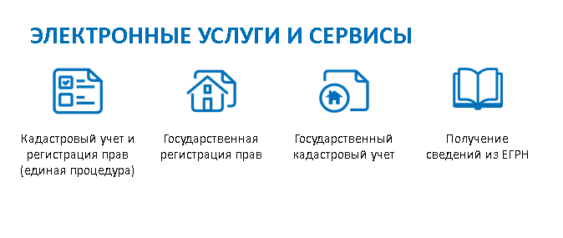
После перехода Ставропольского края на использование ФГИС ЕГРН представленные на скриншоте выше электронные сервисы официального сайта Росреестра https://rosreestr.gov.ru/ более не доступны для региона.
ВМЕСТЕ С ТЕМ сервис официального сайта Росреестра «Личный кабинет» https://lk.rosreestr.ru/ позволяет любому пользователю получать услуги Росреестра в электронном виде в более расширенном формате.
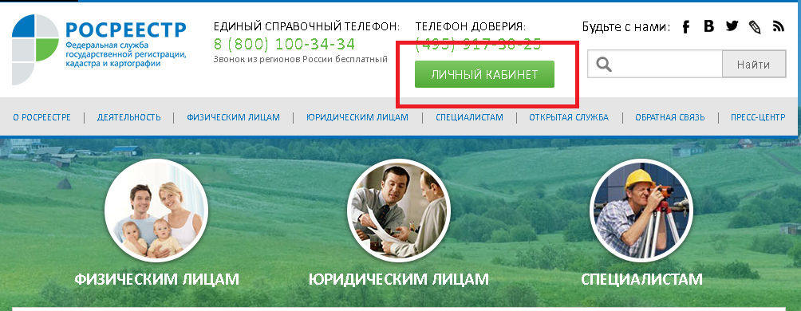

- Требования

Для работы в личном кабинете обязательно наличие верифицированных учетных записей в ЕСИА https://esia.gosuslugi.ru.
!!! Для органов государственной власти. Обращаем внимание, что представитель органа государственной власти и/или органа местного самоуправления должен быть «привязан» главой/администратором организации к такой организации в ЕСИА https://esia.gosuslugi.ru Обращаем внимание, что усиленная квалифицированная электронная подпись (далее – УКЭП), которой будут подписываться заявления, должна быть выдана непосредственно на такого представителя органа власти, который в свою очередь будет входить в личный кабинет, как представитель организации. !!!
Для физических лиц, в том числе кадастровых инженеров достаточно просто верифицированной записи в ЕСИА https://esia.gosuslugi.ru, а также наличие УКЭП.
Корректная работа с системой поддерживается только в современных браузерах, например:
- Яндекс.Браузер
- Google Chrom

Сервис функционирует на базе официального сайта Росреестра (rosreestr.gov.ru.) и доступен пользователям в сети Интернет.
Для использования УКЭП при работе с Сервисом на рабочем месте пользователя должен быть установлен криптопровайдер «КриптоПро CSP».
Кроме того, для использования УКЭП в браузере необходим компонент КриптоПро ЭЦП BrowserPlug-in.
Прикладываемые к заявлению электронные образы документов (в формате .pdf) должны быть прикреплены в паре с электронной подписью. Файл электронной подписи должен быть создан в кодировке DER, с помощью, например, программы «КриптоАрм» и иметь расширение .sig.
При этом.sig файл в момент создания должен быть обяательно откреплен в отдельный файл.

3. Вход в личный кабинет и выбор услуги.

Для представления дополнительных документов в электронном виде Вам необходимо перейти на официальный сайт Росреестра https://rosreestr.gov.ru/.

На главной странице сайта необходимо нажать кнопку «Личный кабинет». Либо же воспользоваться прямой ссылкой https://lk.rosreestr.ru/
Вы будете переадресованы в систему ЕСИА (портал Госуслуг) где необходимо ввести данные для авторизации пользователя.
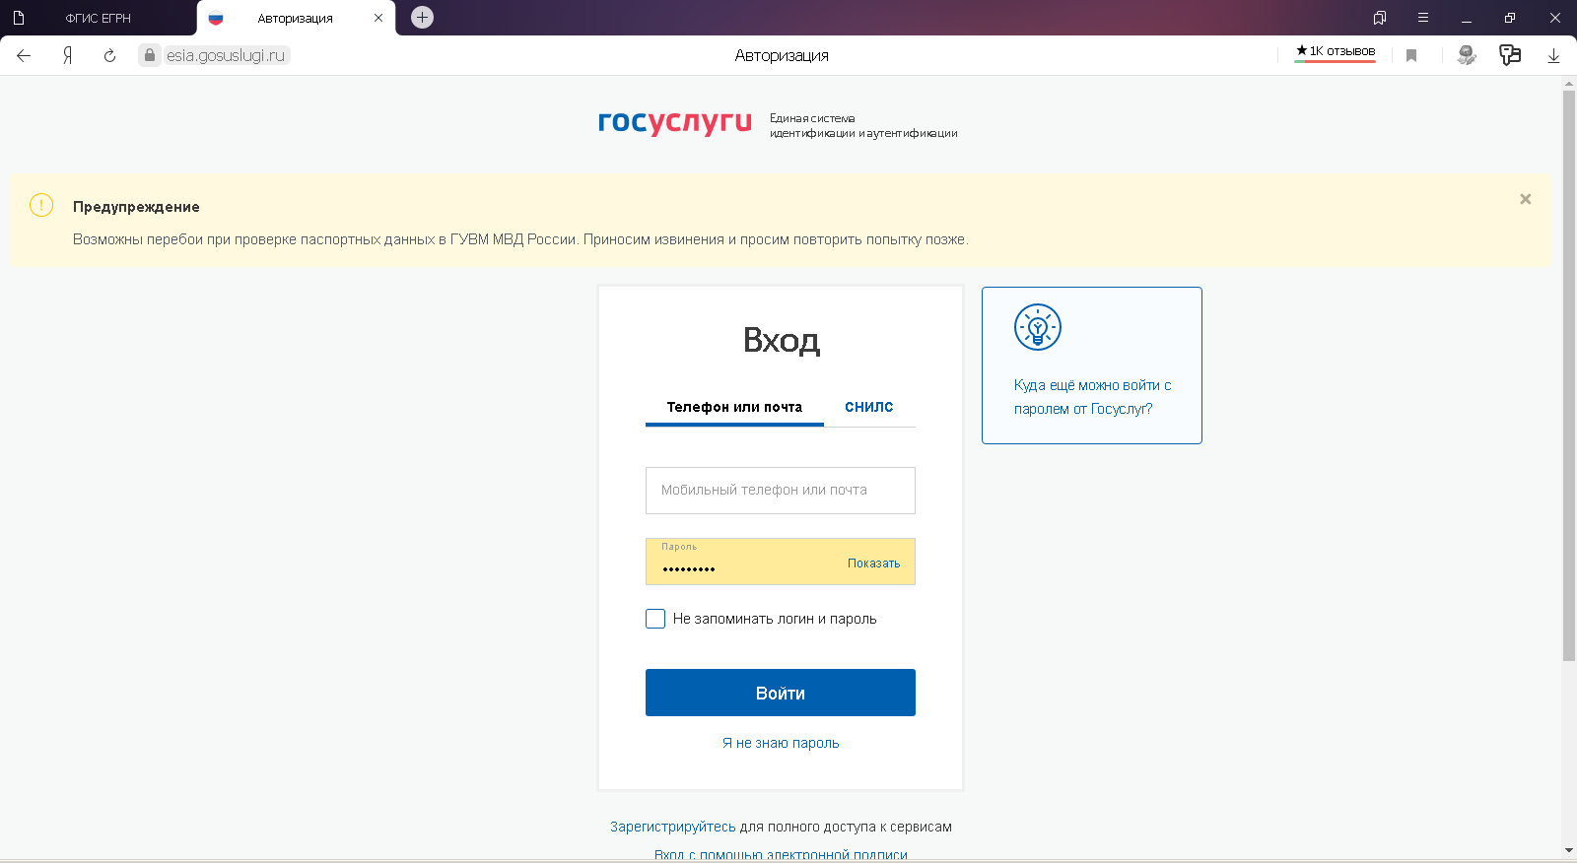

После авторизации Вам будет предложено зайти, как физическому лицу или сотруднику организации (к которой вы должны быть предварительно привязаны администратором учетной записи организации на портале Госулуг). Сотрудникам органов государственной власти или органов местного самоуправления необходимо авторизоваться, как представитель соответствующего органа. Физическим лицам и костровым инженерам необходимо войти как «Частное лицо».
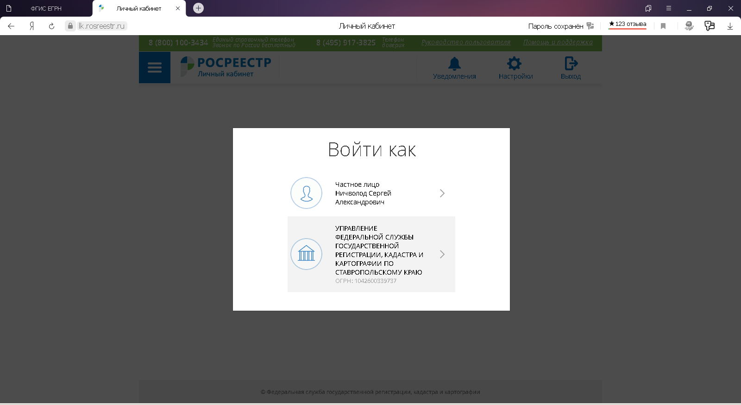

Для представления дополнительных документов в Личном кабинете необходимо выбрать соответствующую услугу в разделе «Иное», смотри скриншот ниже.
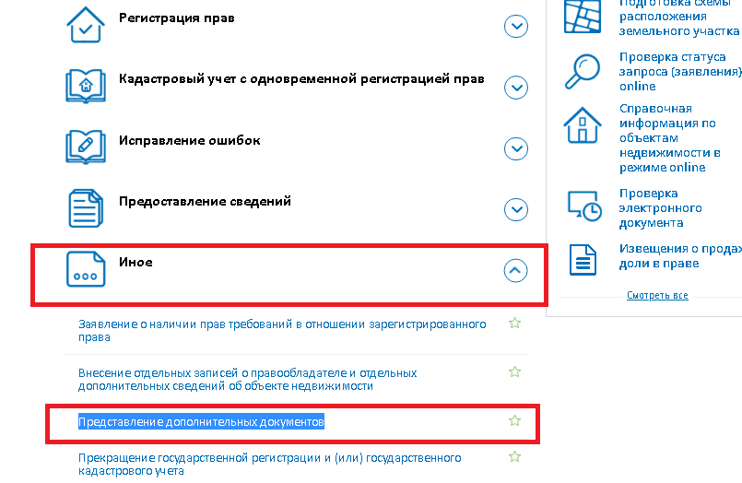

4. Пример представления дополнительных документов.

Рассмотрим пошагово (всего 5 Шагов) заполнение заявления на представления дополнительных документов на примере «донесения» технического плана в котором были устранены выявленные замечания.

В разделе «Иное» Выбираем «Представление дополнительных документов»
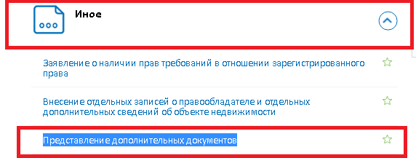

На Шаге 1 даем согласие на обработку персональных данных и переходим наследующий Шаг
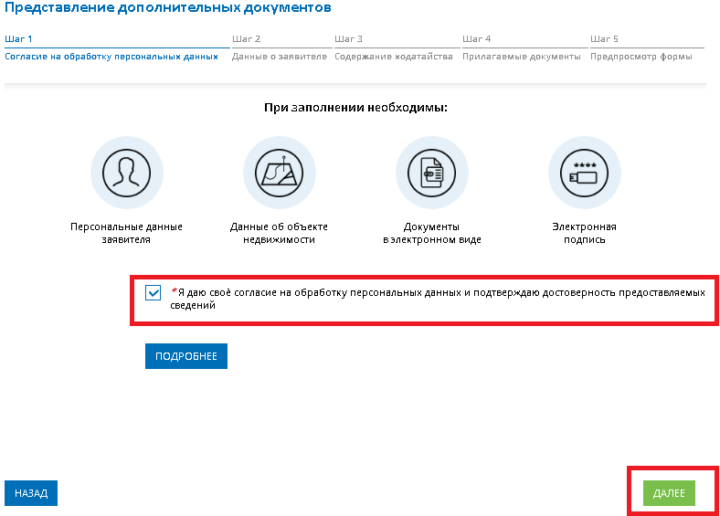

На Шаге 2 автоматически должны выбраться сведения о Вас как о заявителе (сведения берутся из учетной записи Госулуг в зависимости как был выполнен вход – как частное лицо , либо как сотрудника организации/органа). В случае если имеются какие либо неточности либо, если предзаполнились не все данные, то их возможно дополнить/отредактировать в ручную.
Обращаем внимание, что сведения, которые вносятся на Шаге 2 должны соответствовать сведениям, которые содержаться в УКЭП, которой в свою очередь вы в последующем будете подписывать заявление (в случае расхождения в таких сведениях система выдаст ошибку в момент подписания).

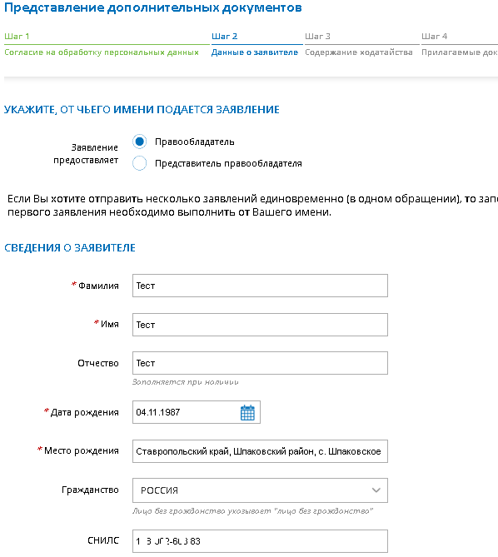
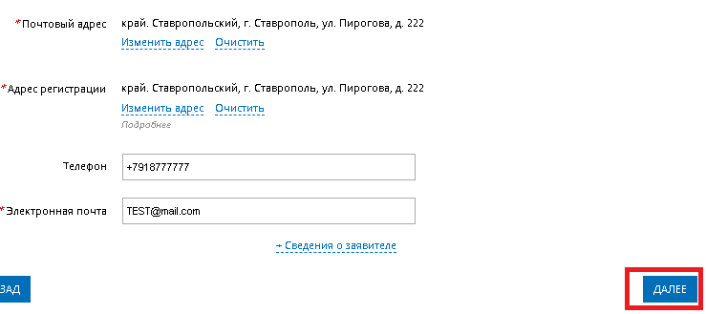
После внесения всех сведений о Вас как о заявителе переходим на Шаг 3
На Шаге 3 выбираем вид объекта недвижимости, указываем адрес данного объекта недвижимости. В случае если основное дело подавалось на существующий объект недвижимости (имеется кадастровый номер) помнимо всего прочего также необходимо будет указать кадастровый номер объекта недвижимости.
Заполняем графу номер основного заявления обязательно вида: КУВД-001/202Х-123456789 и указываем дату такого основного заявления.
!!!Обращаем внимание, что номер дела должен быть указан исключительно точно, без дополнительных символов, в том числе лишних пробелов.
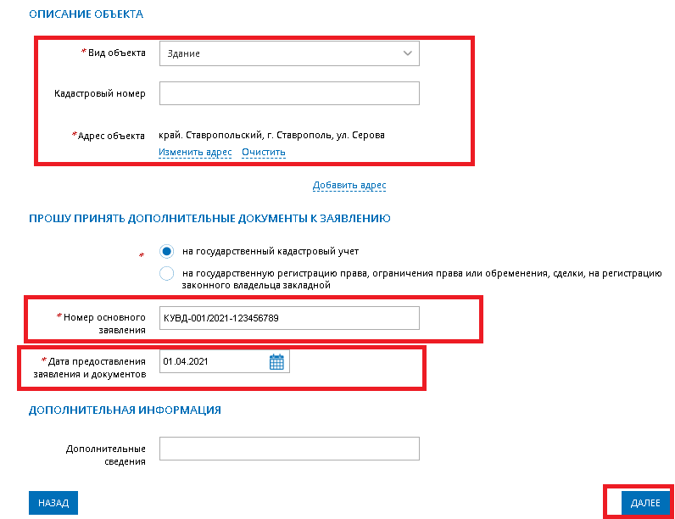

После описания объекта недвижимости и номера основного дела переходим на Шаг 4
На Шаге 4 необходимо приложить документы к заявлению.
Обращаем внимание, требуется приложить как минимум 2 документа, а именно ДОКУМЕНТ, УДОСТОВЕРЯЮЩИЙ ЛИЧНОСТЬ ПРЕДСТАВИТЕЛЯ и непосредственно сам документ который и необходимо донести (в рассматриваемом случае это технический план).
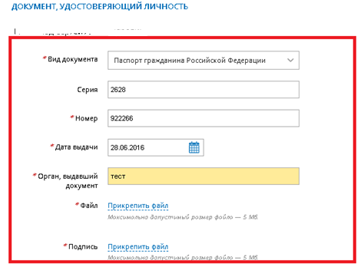
Электронные документы, прилагаемые к заявлению или образы электронных документов должны иметь формат zip, xml или PDF. Наименования имён файлов могут состоять из букв латинского алфавита, цифр и символов «-», «_». Длина наименования имен файлов должна быть не более 200 символов. Каждый прикладываемый файл (кроме zip) должен быть подписан отдельной электронной подписью в кодировке DER и формате detached (открепленная). Имя файла электронной подписи должно иметь вид: <имя подписываемого файла>.sig. При подаче заявления связанного государственным кадастровым учетом земельного участка обязательно должен быть приложен Межевой план в виде архива. При подаче заявления связанного с государственным кадастровым учетом объекта капитального строительства обязательно должен быть приложен Технический план в виде архива. При снятии с государственного кадастрового учета ОКС должен быть приложен Акт обследования в виде архива.

Обращаем внимание поле «Иной документ» является необязательной графой ввиду универсальности форы, однако например, в рассматриваемом случае будет приложен Технический план в виде zip-архива.
При этом «ВИД ДОКУМЕНТА» должен быть выбран соответствующий, особенно критично для технического/ межевого плана и Акта обследования. Если вид документа будет указан некорректно, например вместо «Технический план» будет выбрано «Технический ПАСПОРТ», то такой документ не будет загружен во ФГИС ЕГРН.
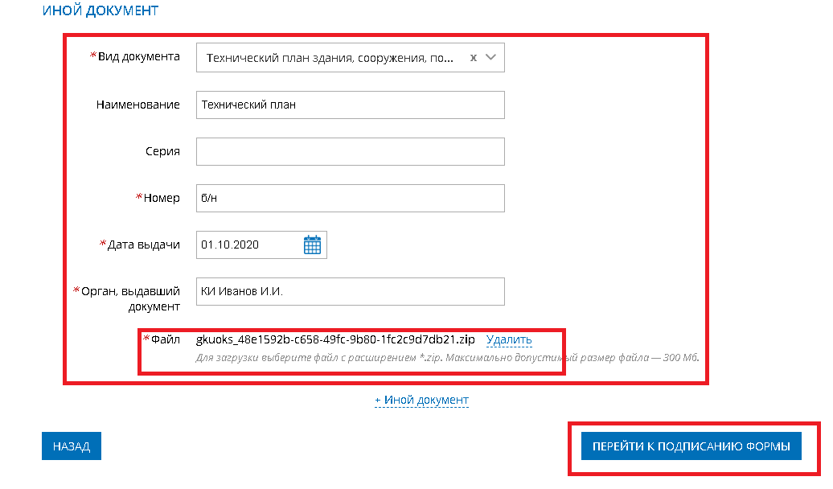

После того, как будут приложены все необходимые документы, переходим на Шаг 5.
На шаге 5 осуществляется проверка ранее внесенных данных. Визуально проверьте данные, введенные на предыдущих Шагах. В случае выявления ошибки, возможно вернуться на предыдущий Шаг и внести корректировки.

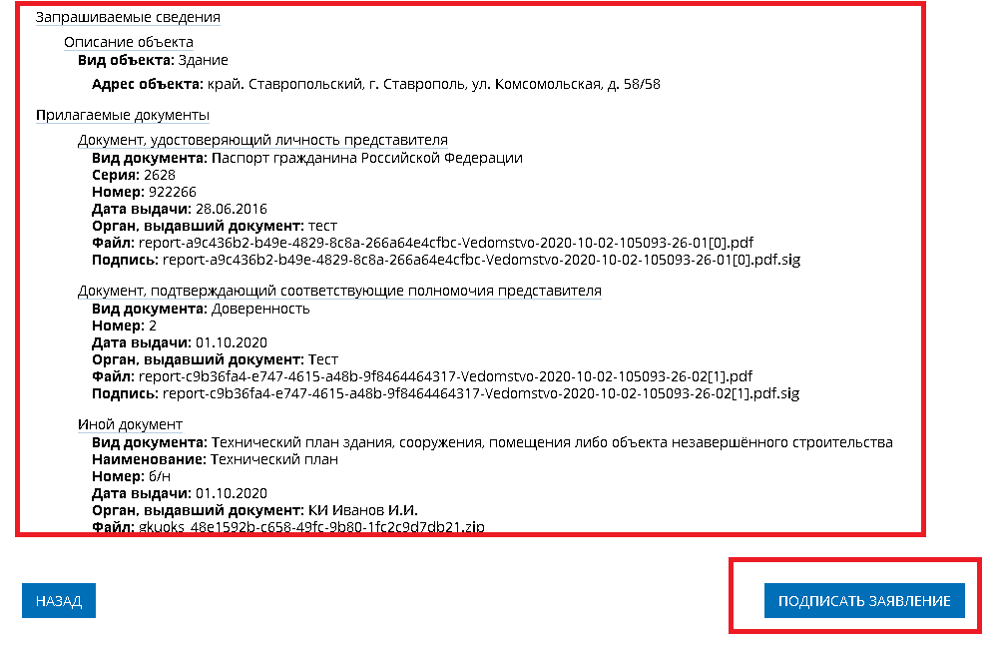
После проверки сведений необходимо нажать на кнопку «Подписать заявление». После чего, в случае правильной настройки на рабочем месте средств подписания электронной подписью КриптоПро ЭЦП BrowserPlug-in, Вам будет предложено выбрать сертификат электронной подписи.

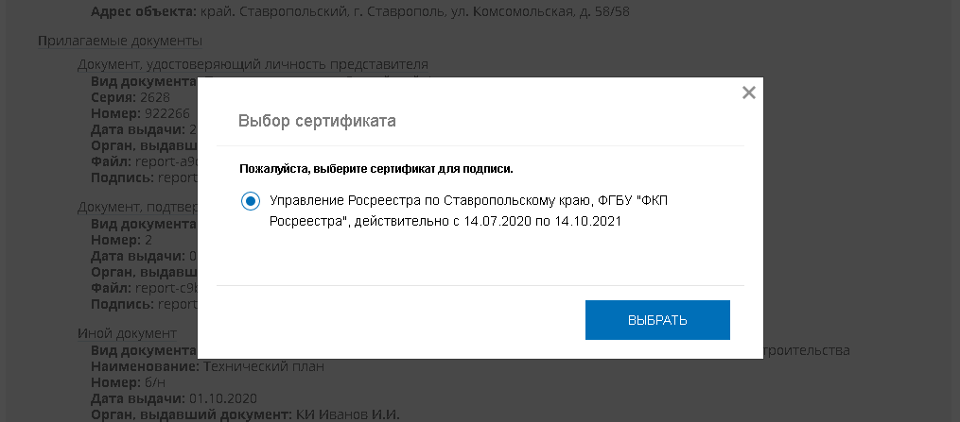

После чего система выдаст сообщение, что заявление успешно подписано и необходимо будет нажать «Отправить заявку».

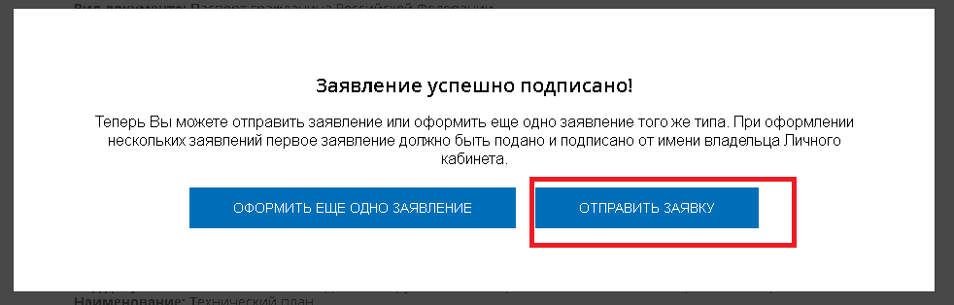

После отправки заявки система выдаст нижеследующее сообщение
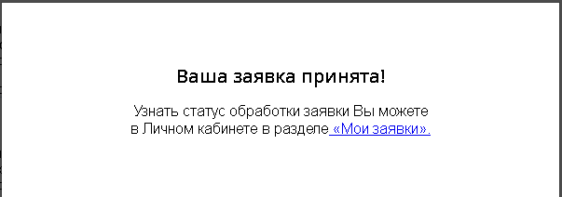

5. Раздел Личного кабинета «Мои заявки».

В разделе личного кабинета «Мои заявки» отображаются все поданные заявления
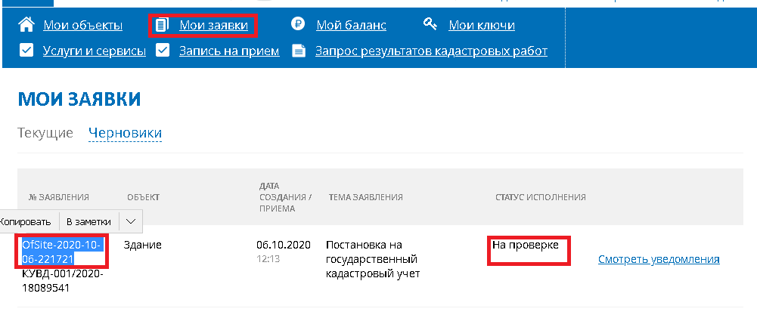

Всем заявкам, поданным через Личный кабинет, присваивается номер обращения вида OfSite-20xx-xx-xx-xxxxxxx, также здесь отображается текущей статус заявления о донесении. Обращаем внимание, что результат рассмотрения будет направлен по основному делу. По заявлению о представлении дополнительных документ изменится только статус.
Обращаем внимание, что проверка статуса по заявкам, поданным через Личный кабинет, и получение результата ранее существующими способами, т.е. через сервис ПРОВЕРКА ИСПОЛНЕНИЯ ЗАПРОСА (ЗАЯВЛЕНИЯ) официального сайта Росреестра, в настоящее время не возможна. Необходимо использовать функционал только Личного кабинета.

